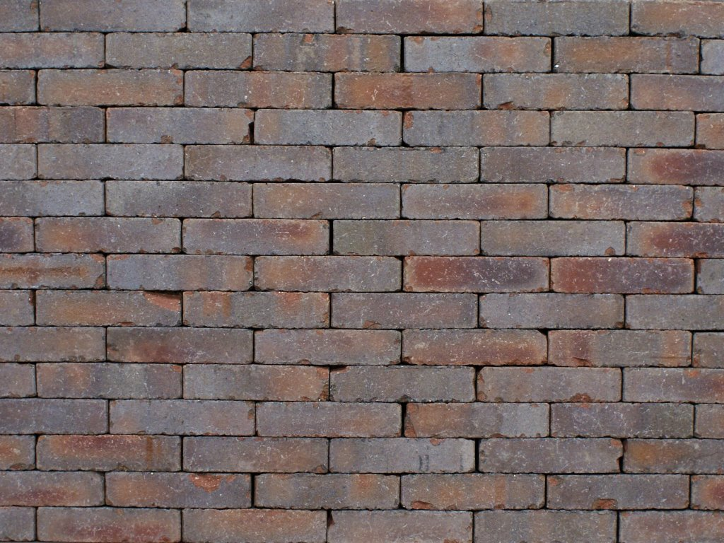
SCHEVENINGEN

Artikelomschrijving

De kleiklinkers “Scheveningen” zijn rood – paars – brons genuanceerd. De oppervlaktetextuur is bezand.

De samenstelling van deze kleiklinkers is een zorgvuldig geselecteerde mengeling van klei uit de Noorderkempen en zand uit dezelfde groeve, gemengd met Westerwaldklei en met toevoeging van minerale toeslagstoffen.
De stenen zijn gefabriceerd volgens het strengpersprocédé.
De kleiklinkers hebben een homogene structuur, zijn vrij van kalkinsluitsels en zijn helklinkend. Zij worden reducerend gebakken op een temperatuur hoger dan 1050°C.

De kleiklinkers “Scheveningen” zijn zowel strak als getrommeld (cfr. foto) te verkrijgen.

Verkrijgbare formaten

Formaat | Benaming | Afmeting (lxbxh) in mm | Voorraad | Gewicht/st | St/m² kant
WF60 | waalformaat 60 | 200x48x58 mm | voorraadproduct | ± 1,20 kg | ± 98 st/m²
DF60 | dikformaat 60 | 200x65x58 mm | voorraadproduct | ± 1,56 kg | ± 73 st/m²
Andere formaten zijn ook te verkrijgen. Gelieve u daarvoor te wenden tot Steenbakkerij Desta NV.

Uitvoering

De straatklinkers worden bij voorkeur verwerkt uit 4 à 5 verschillende pakken, weggenomen in diagonale richting. Ze worden gelegd met een minimale voeg van 2mm.
Als bedding voorziet u dat er uitgegraven wordt tot op de vaste grond, eventueel kan er opgevuld worden met fijne steenslag en hierop komt een laag zandcement (10-20cm voor tuin en oprit). De fundering van zandcement wordt steeds afgetrild. Nadat de laag zandcement is uitgehard, brengt u een straatlaag aan van ca. 3cm met een grofkorrelige zandsoort (bv. breekzand 0/4).
Om breuk te vermijden, moet u indien de stenen worden afgetrild steeds een rubberen zool onder de trilplaat gebruiken. Het inzanden moet voor het aantrillen gebeuren. Hou bij het aftrillen rekening met een zetting van ongeveer 1cm. Het inzanden en aantrillen dient herhaald te worden tot de voegen volledig vol zitten.

Technische karakteristieken

Europese Norm (EN 1344) |  | Extra kenmerken
Transversale breukbelasting | klasse T4 | Wateropname | Gemiddeld ≤ 5%(m/md)
 | Gemiddeld ≥ 80N/mm
 | Individueel ≥ 64N/mm | Vorm en uiterlijk | max 1/10 mag afwijken in
Vorst/dooi weerstand | klasse FP100 |  | regelmaat qua vorm en bezanding
 | Vorst/dooi bestand | Structuur en | max 5/100 mag afwijken in  regelmaat en gelijkmatigheid van  structuur en doorbakkenheid
Glij/slipweerstand ongepolijst | klasse U3  Gemiddeld 55 URSV | doorbakkenheid
Glij/slipweerstand gepolijst | klasse U2 | Bouwstoffenbesluit | K21271 – vormgegeven bouwstof  Toepassing: in bouw(werken) / in of op de (land)bodem / in of op de bodem of oever van een oppervlaktewaterlichaam
 | Gemiddeld 45 URSV | Bouwstoffenbesluit
Asbest en formaldehyde | geen | Bouwstoffenbesluit
Gemiddelde maat | klasse R1. ±0,4√d | Bouwstoffenbesluit
Maatspreiding | Spreiding < 0,6√d | Bouwstoffenbesluit
Slijtweerstand | klasse A2
 | Gemiddeld < 1100mm³
De genoemde producteigenschappen zijn conform de
CE-normering Straatbaksteen op basis van EN 1344.

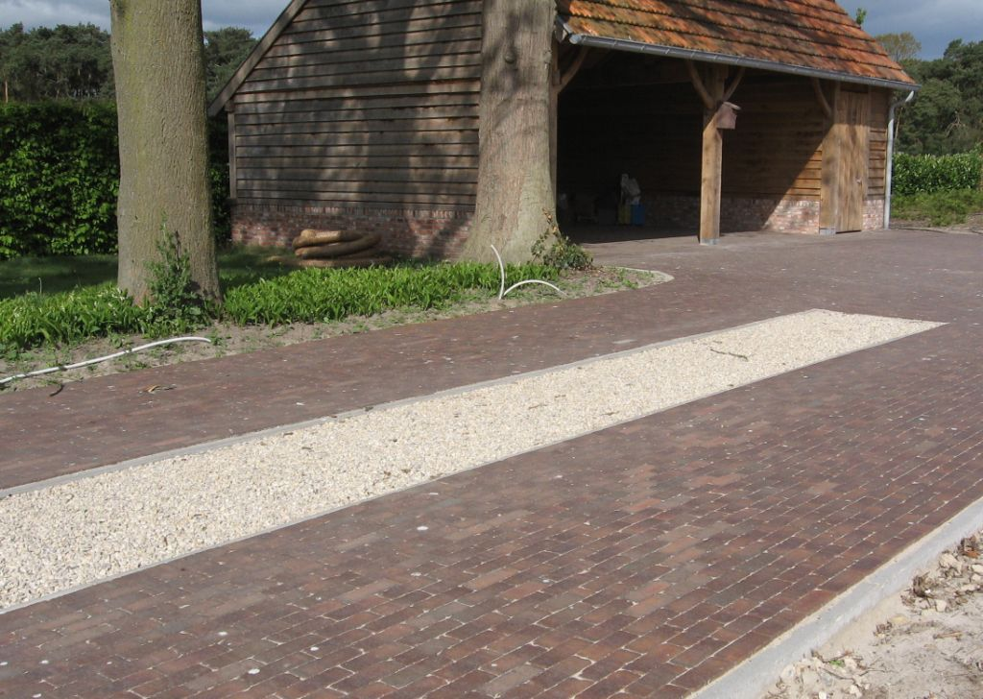
DF60 Scheveningen getrommeld (formaat 200x65x60mm)

